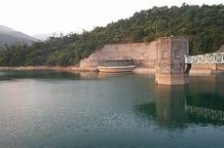
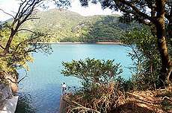
城門水塘

日期﹕ 二零零八年三月＋九日（星期三）
路線﹕ 城門水塘至大成石澗
全程﹕ 約五公里 難度﹕中
參加人數﹕ 30人（先到先得）
負責老師﹕ 何基明、陳潔玲
自備﹕ 乘車費用約25元、簡便午餐、
一公升水及晴雨用具
歡迎各級同學參加


